創造標籤方法:

divTag = document.getElementById("userDataView");

先將要創立標籤的父標籤存入”divTag”內

b = document.createElement("div");

選擇要創立的標籤並存到”b”中

b.setAttribute(標籤屬性, 內容值);

用來設定標籤內容

屬性有:”id.class.value……”

內容值:根據每個屬性放入不同的值

範例:

(“id”,”id名稱”)

(“class”,”class名稱”)

(“onclick”,”被點擊時要呼叫的函式”)

(“title”,”滑鼠移到標籤上時要顯示的hint文字”)

(“type”,”button/test/password”)這個是當標籤為

Input時要設定的

(“value”,”內容”)同上，通常為button內的文字

(“src”,”圖片/檔案路徑”)

XXX.innerHTML = “欲設定文字”:設定XXX內的文字

logout()

登出函式

back()

返回上一頁函式

initHome()

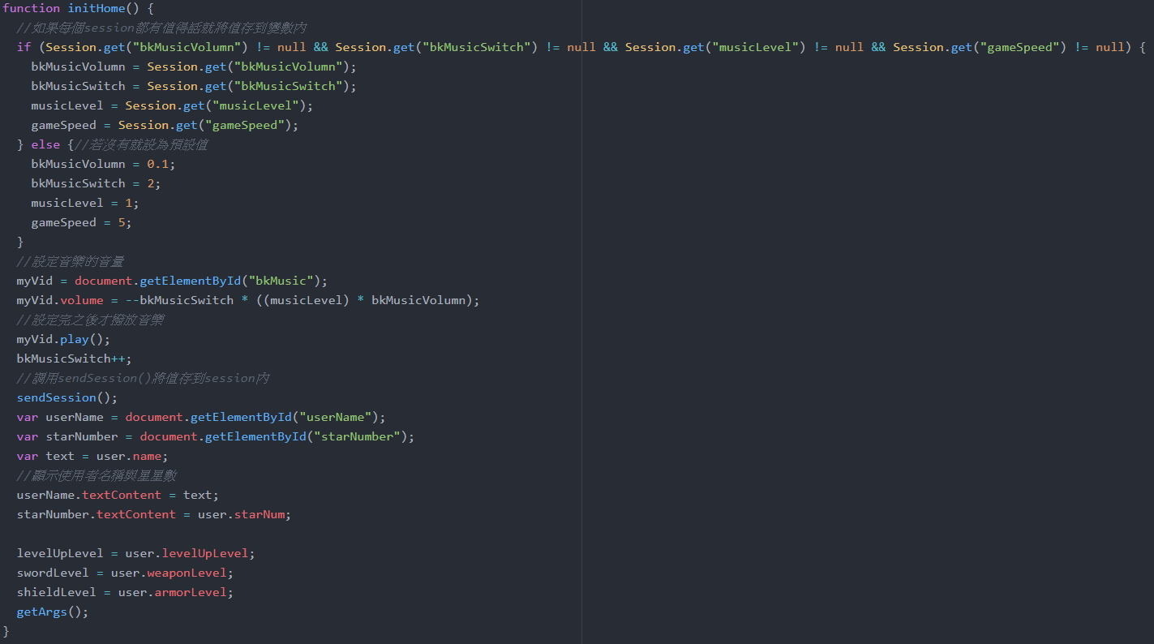 初始化函式，每個js內會有稍微不同

userData()

創造使用者資訊外框函式

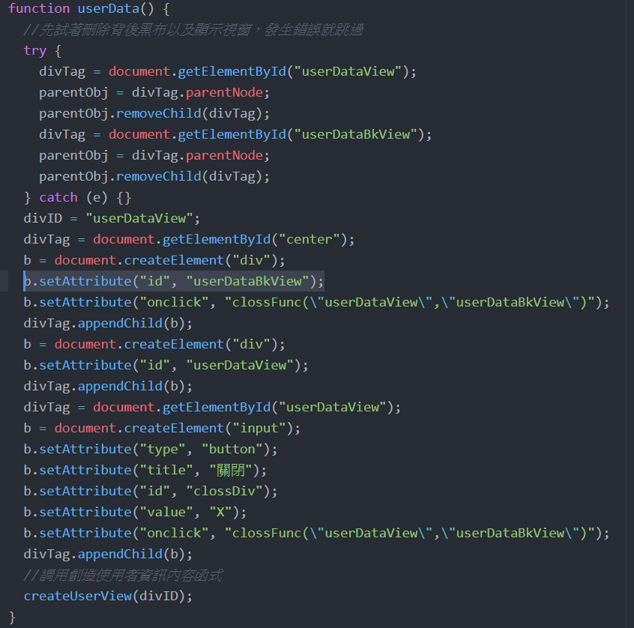

createUserView(mainDiv)

創造使用者資訊內容函式

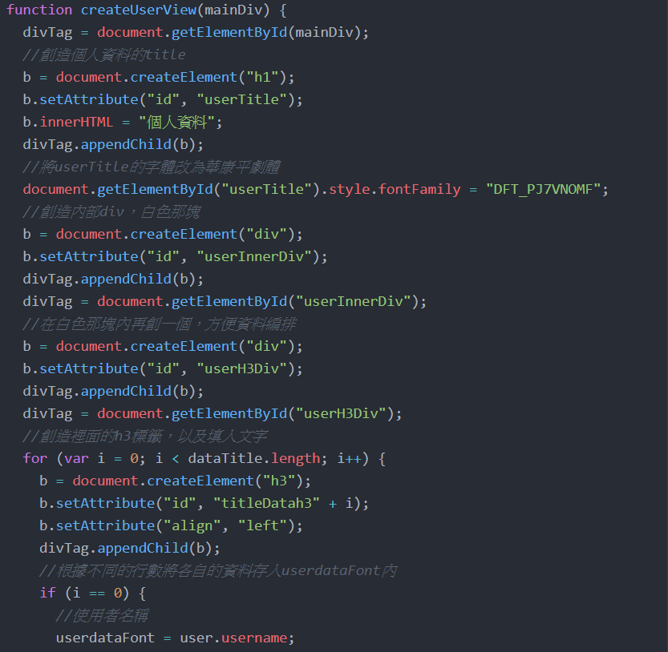 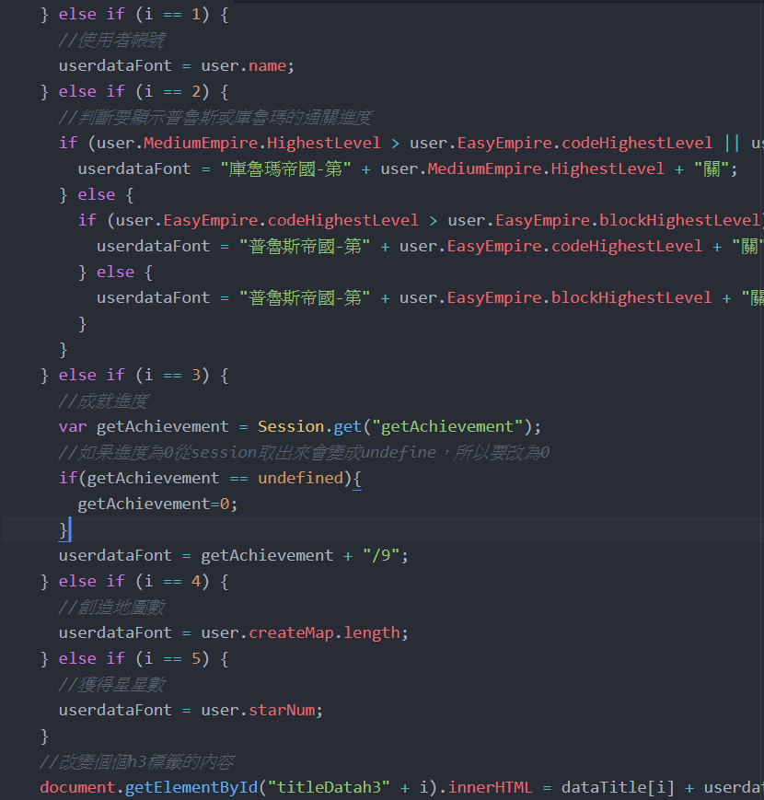 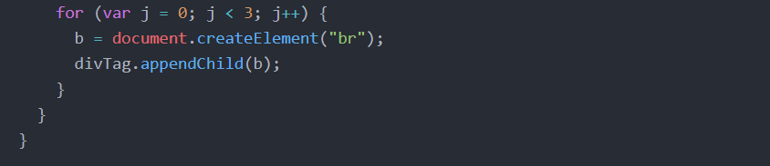

getArgs()

讀取網址資訊

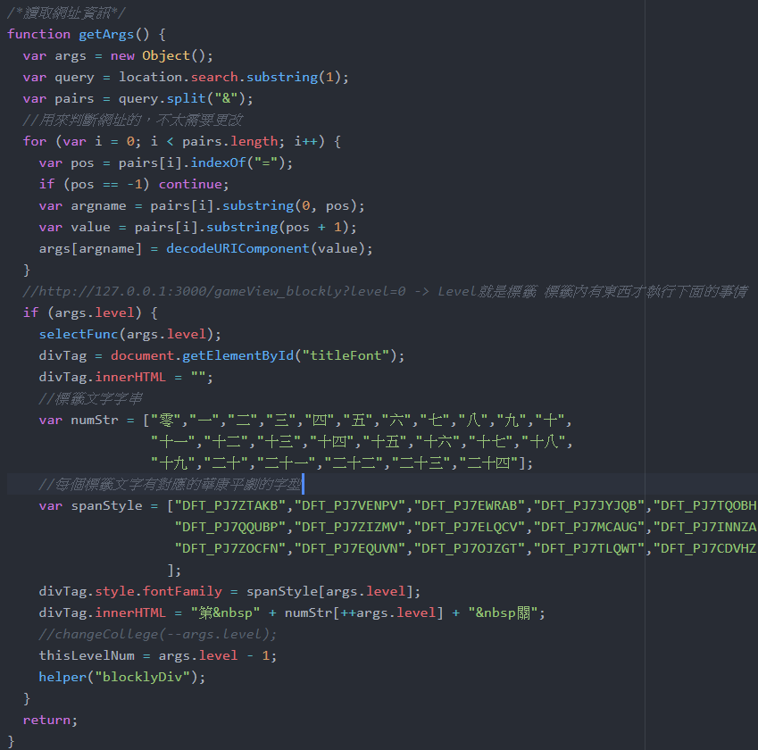

helper(mainDiv)

創造小幫手的函式

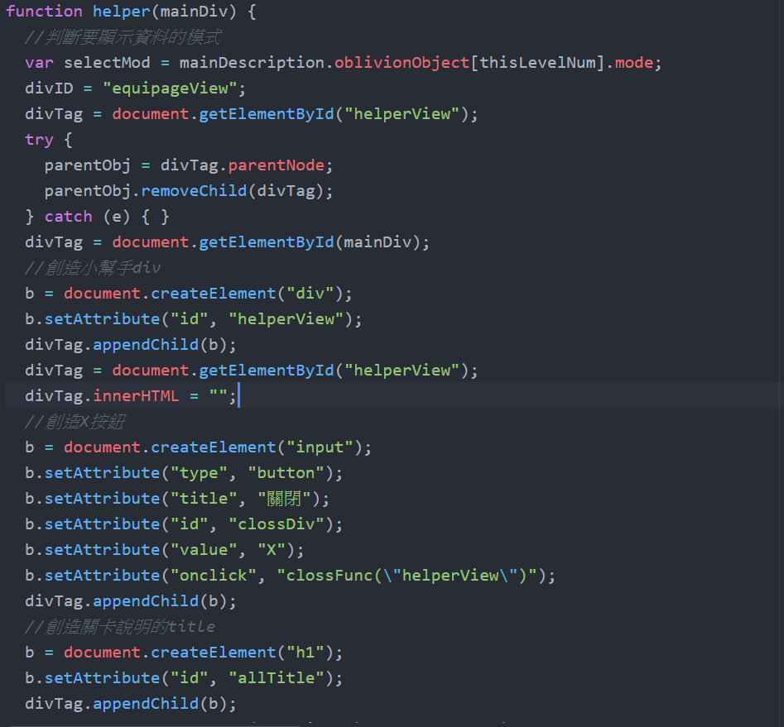 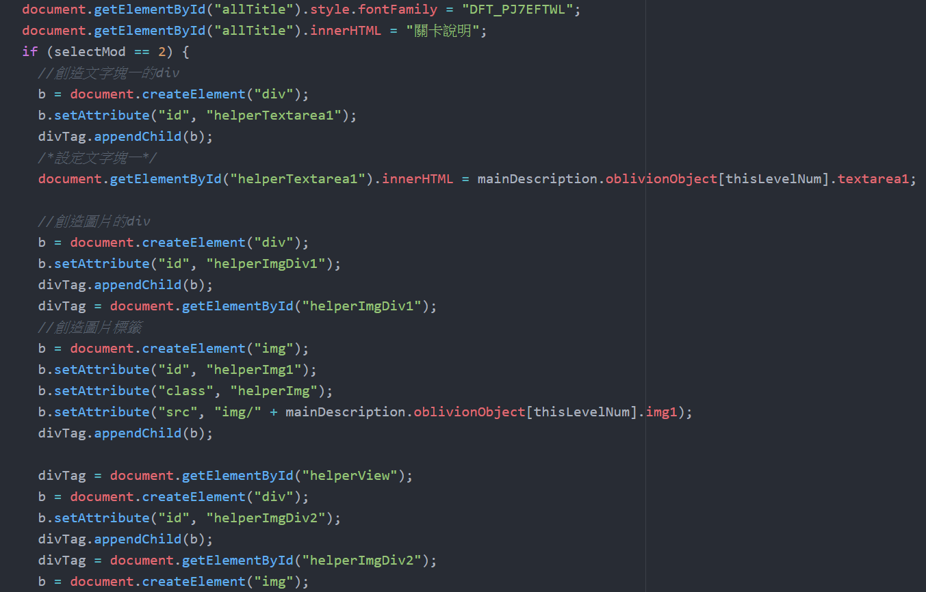 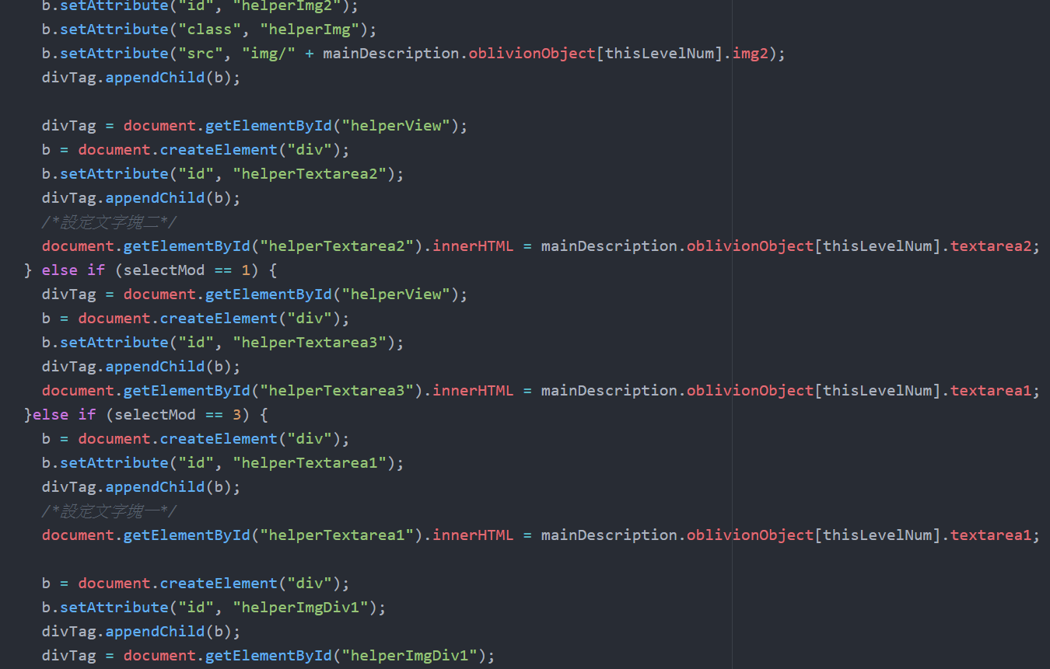 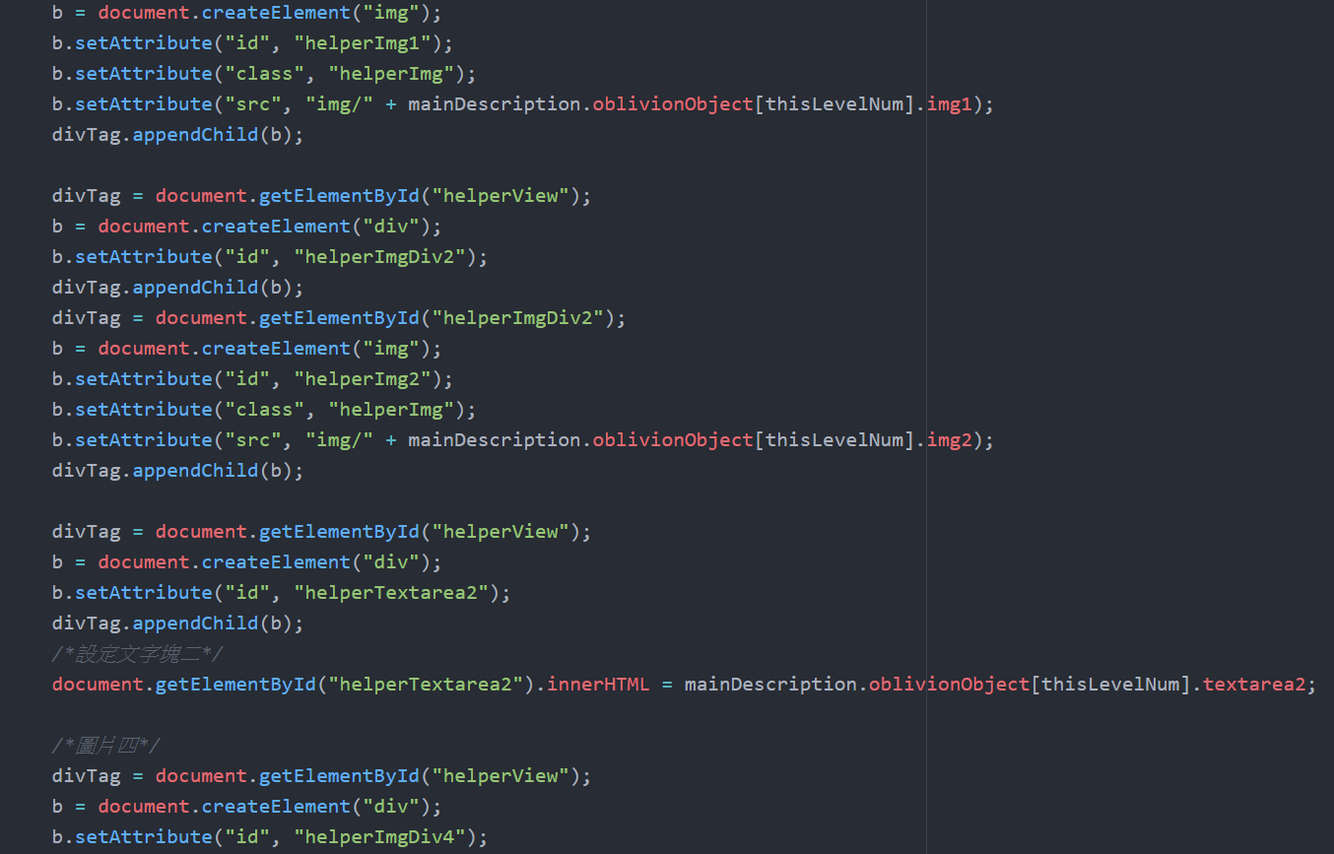 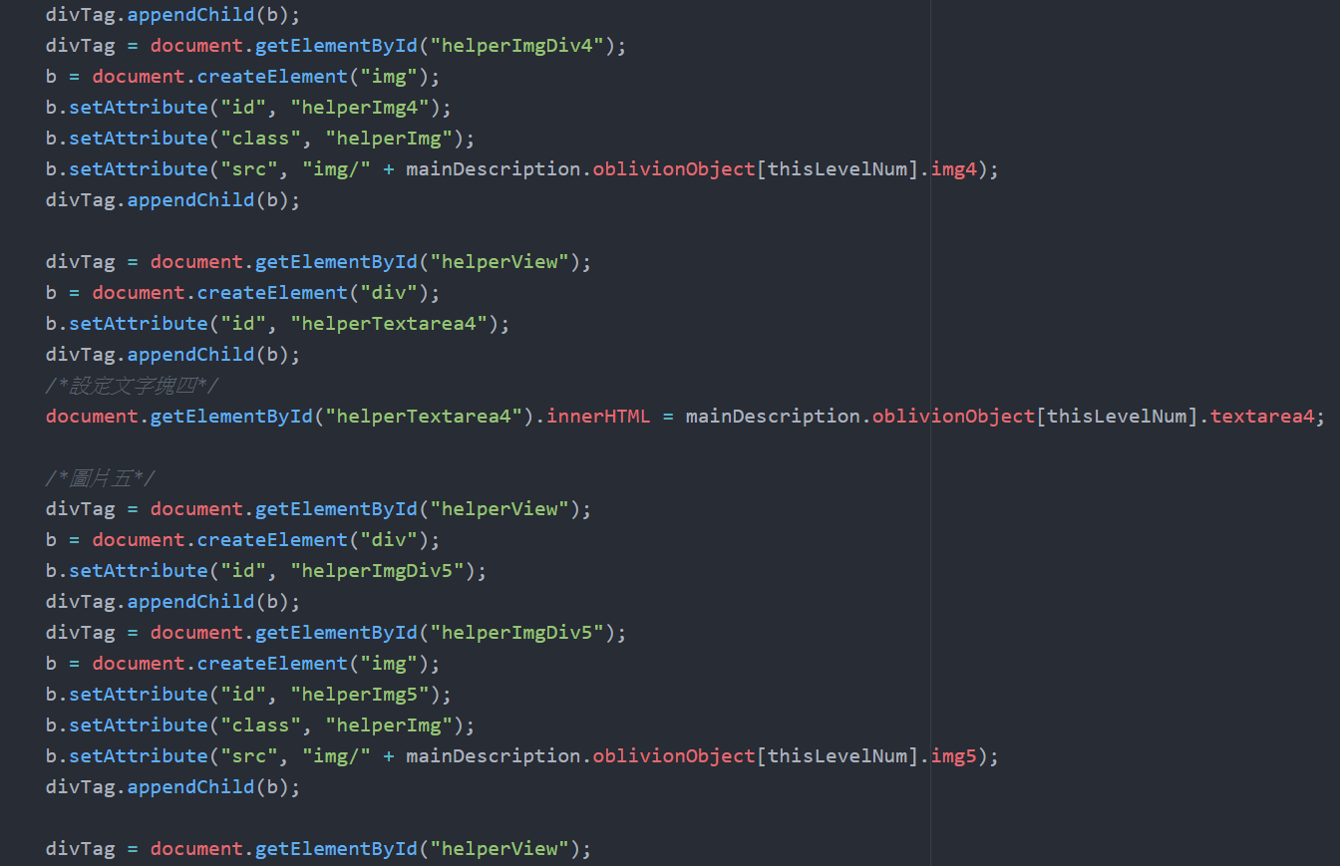 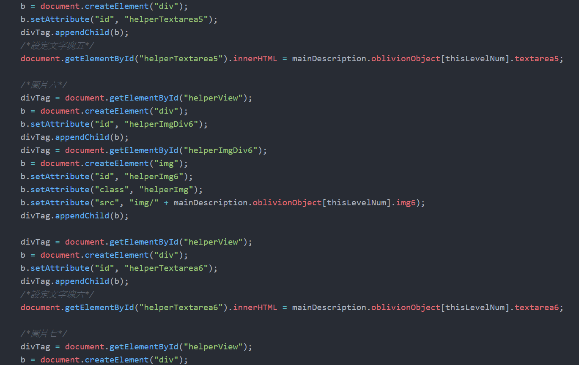 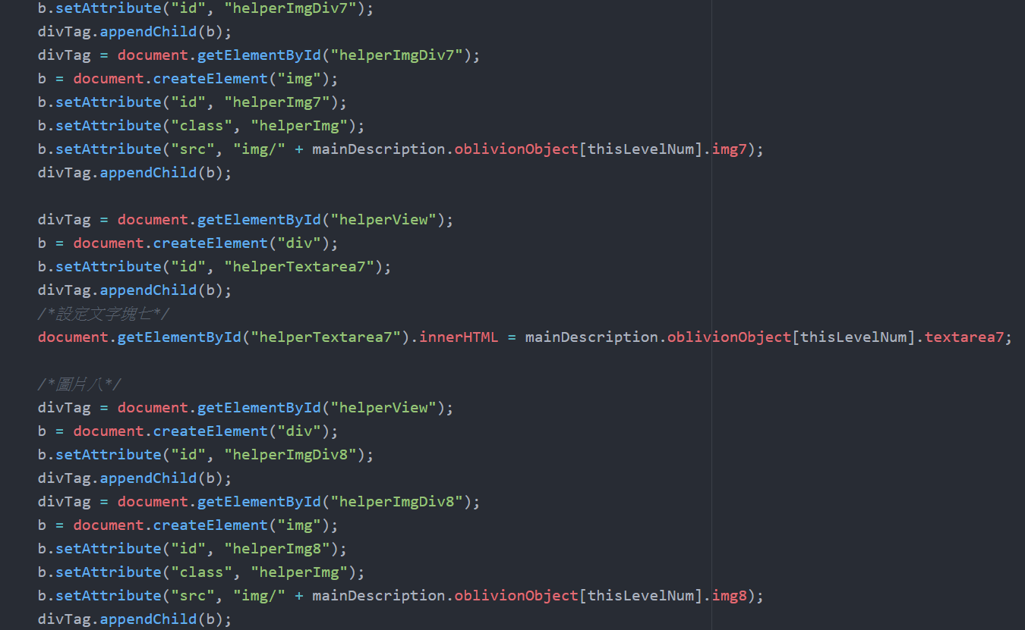 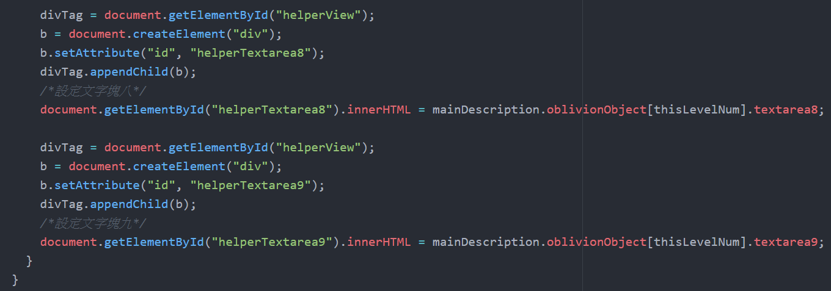

clossFunc(thisDiv, thisDiv2)

關閉視窗的函式

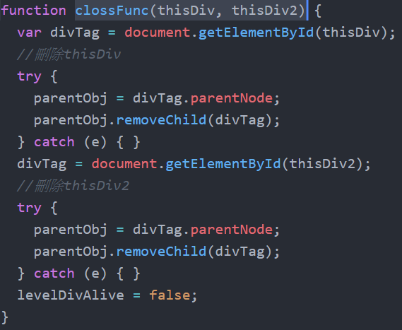

settingAllView(mainDiv)

設定視窗函式